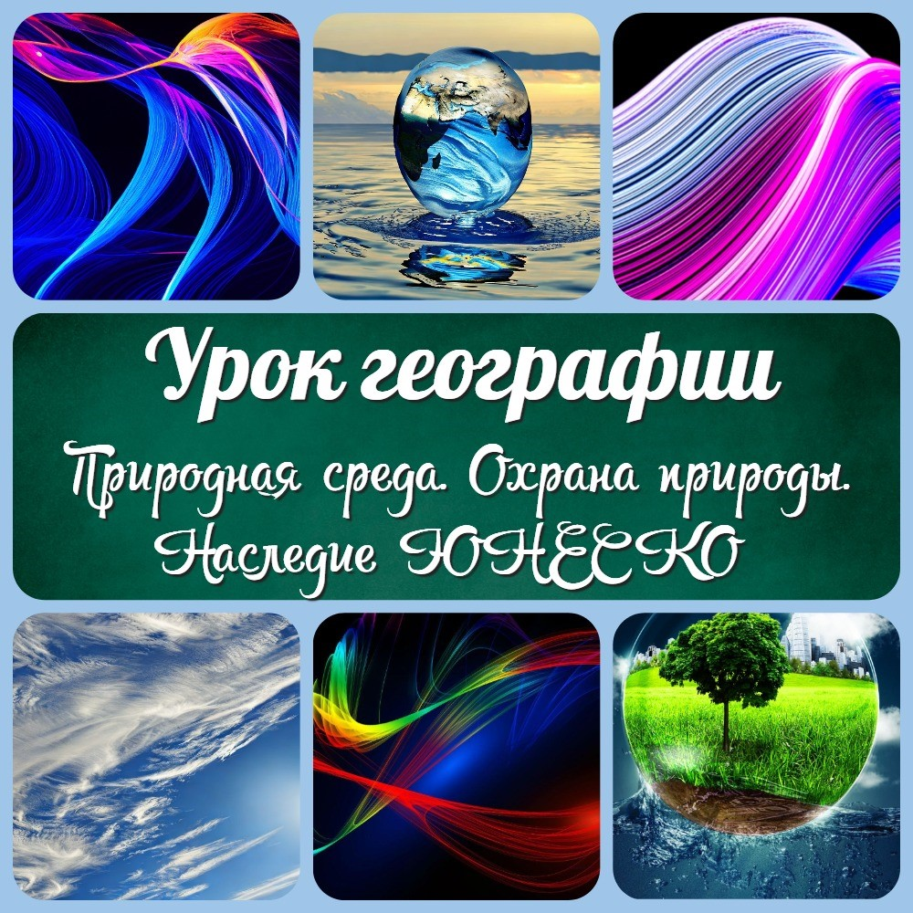
я
Главна
и
Новост
мент
Д
ок
у
ы
Сц
ена
р
и
и
д
Мело
и
и
ф
т
Со
Авто
ы
р
т
Контак
а
Копилк
н
р
ообме
Банне
Главная
\
ок
Д
\
менты
у
Д
ля
у
чителя геог
а
ф
и
и
р
При использовании материалов этого сайта -
АКТИВНАЯ ССЫЛК
А
и
размещение баннера -ОБЯЗАТЕЛЬНО!!!
Природная среда. Охрана природы.
Природные особо охраняемые
территории. Всемирное наследие
ЮНЕСКО: конспект урока географии
в 6 классе
ы.
Тема конспекта
у
рока геог
р
а
ф
ии: П
р
и
р
о
д
ная с
р
е
д
а. Ох
р
ана п
р
и
р
о
д
П
р
и
р
о
д
ные особо ох
р
аняемые тер
р
ито
р
ии. Всеми
р
ное насле
д
ие ЮНЕСКО
Класс:
Время проведения:
Выберите похожие названия урока:
Вид урока:
Форма урока:
Оборудование урока географии:
Цель урока:
Задачи урока географии на тему:
Введение (5 минут)
Приветствие и вступительное слово учителя
Объяснение темы урока
Уточнение целей и задач урока
Основная часть (35 минут)
Понятие природной среды (5 минут)
Как охраняют природу (10 минут)
Природные особо охраняемые территории (10 минут)
Всемирное наследие ЮНЕСКО (10 минут)
Список из 10 природных объектов Всемирного наследия ЮНЕСКО в России: Заключение (5 минут)
Подведение итогов урока.
Краткий обзор основных идей и мыслей, которые обсуждались на уроке Выражение благодарности ученикам за их внимание и участие.
Рефлексия (5 минут)
Обсуждение учениками того, что они узнали на уроке
Оценка учениками своей работы на уроке
Домашнее задание (5 минут)
Карточки (раздаточный материал) на урок географии по теме "10 природных объектов Всемирного наследия ЮНЕСКО в России" Стихотворение "Охрана природы" для урока географии
Кроссворд по теме: "Природная среда. Охрана природы." на урок географии в 6 классе
Тесты на урок по теме: "Природные особо охраняемые территории. Всемирное наследие ЮНЕСКО"
Пазл для использования на уроке географии в 6 классе
Загадки на урок по теме: "Природные особо охраняемые территории и наследие ЮНЕСКО"
Тема конспекта урока географии: Природная среда. Охрана природы. Природные особо охраняемые территории. Всемирное наследие ЮНЕСКО Класс:
6 класс
Время проведения:
45 минут
Выберите похожие названия урока:
Тема конспекта по географии "Охрана природы и особоохраняемые территории"
Конспект урока для 6 класса «Сокровища природы под охраной человечества»
Тема урока: «Охрана природы и охраняемые территории»
Разработка урока географии "Охрана природы"
Конспект занятия по географии "Объекты Всемирного наследия ЮНЕСКО"
География 6 класс: "Природная среда. Охрана природы"
Вид урока:
объяснительный урок
Форма урока:
комбинированная
Оборудование урока географии:
проектор,
экран (мультимедийный),
компьютер,
презентация,
учебник,
карты,
фотографии,
карточки (раздаточный материал),
видео по теме.
Цель урока:
Объяснить ученикам, что такое природная среда и как ее охраняют.
Познакомить учеников с природными особо охраняемыми территориями и
Всемирным наследием ЮНЕСКО.
Задачи урока географии на тему:
-
Определить понятие природной среды, описать ее компоненты и роль в
жизни людей.
-
Рассмотреть основные виды природных ресурсов и объяснить, как их
использование может привести к ухудшению природной среды.
-
Определить понятие охраны природы, объяснить ее необходимость и
привести примеры основных проблем и вызовов в этой области.
-
Рассмотреть различные формы охраны природы, включая создание
природных заповедников и парков, и объяснить, как они способствуют
сохранению природной среды и биоразнообразия.
-
Рассмотреть концепцию ПООТ и ООПТ, объяснить разницу между ними и
описать их роль в охране природы.
-
Изучить несколько примеров ООПТ, включая Всемирное наследие
ЮНЕСКО, и описать их особенности и значение для сохранения природы.
-
Обсудить роль каждого человека в охране природы, включая соблюдение
экологических правил и участие в инициативах по охране окружающей среды.
-
Оценить текущее состояние природной среды в своем регионе и предложить
возможные меры по ее сохранению и улучшению.
Введение (5 минут)
Приветствие и вступительное слово учителя
Объяснение темы урока
Тема нашего урока - "Природная среда. Охрана природы. Природные особо охраняемые территории. Всемирное наследие ЮНЕСКО". Мы будем изучать, что такое природная среда и как она связана с нашей жизнью. Мы рассмотрим, почему важно охранять природу и какие способы защиты природы используются сегодня. Мы также узнаем, какие природные территории нуждаются в особой защите и что такое Всемирное наследие ЮНЕСКО. Я уверена, что этот урок будет интересным и полезным, и вы получите много новых знаний о нашей природе и ее охране.

Уточнение целей и задач урока
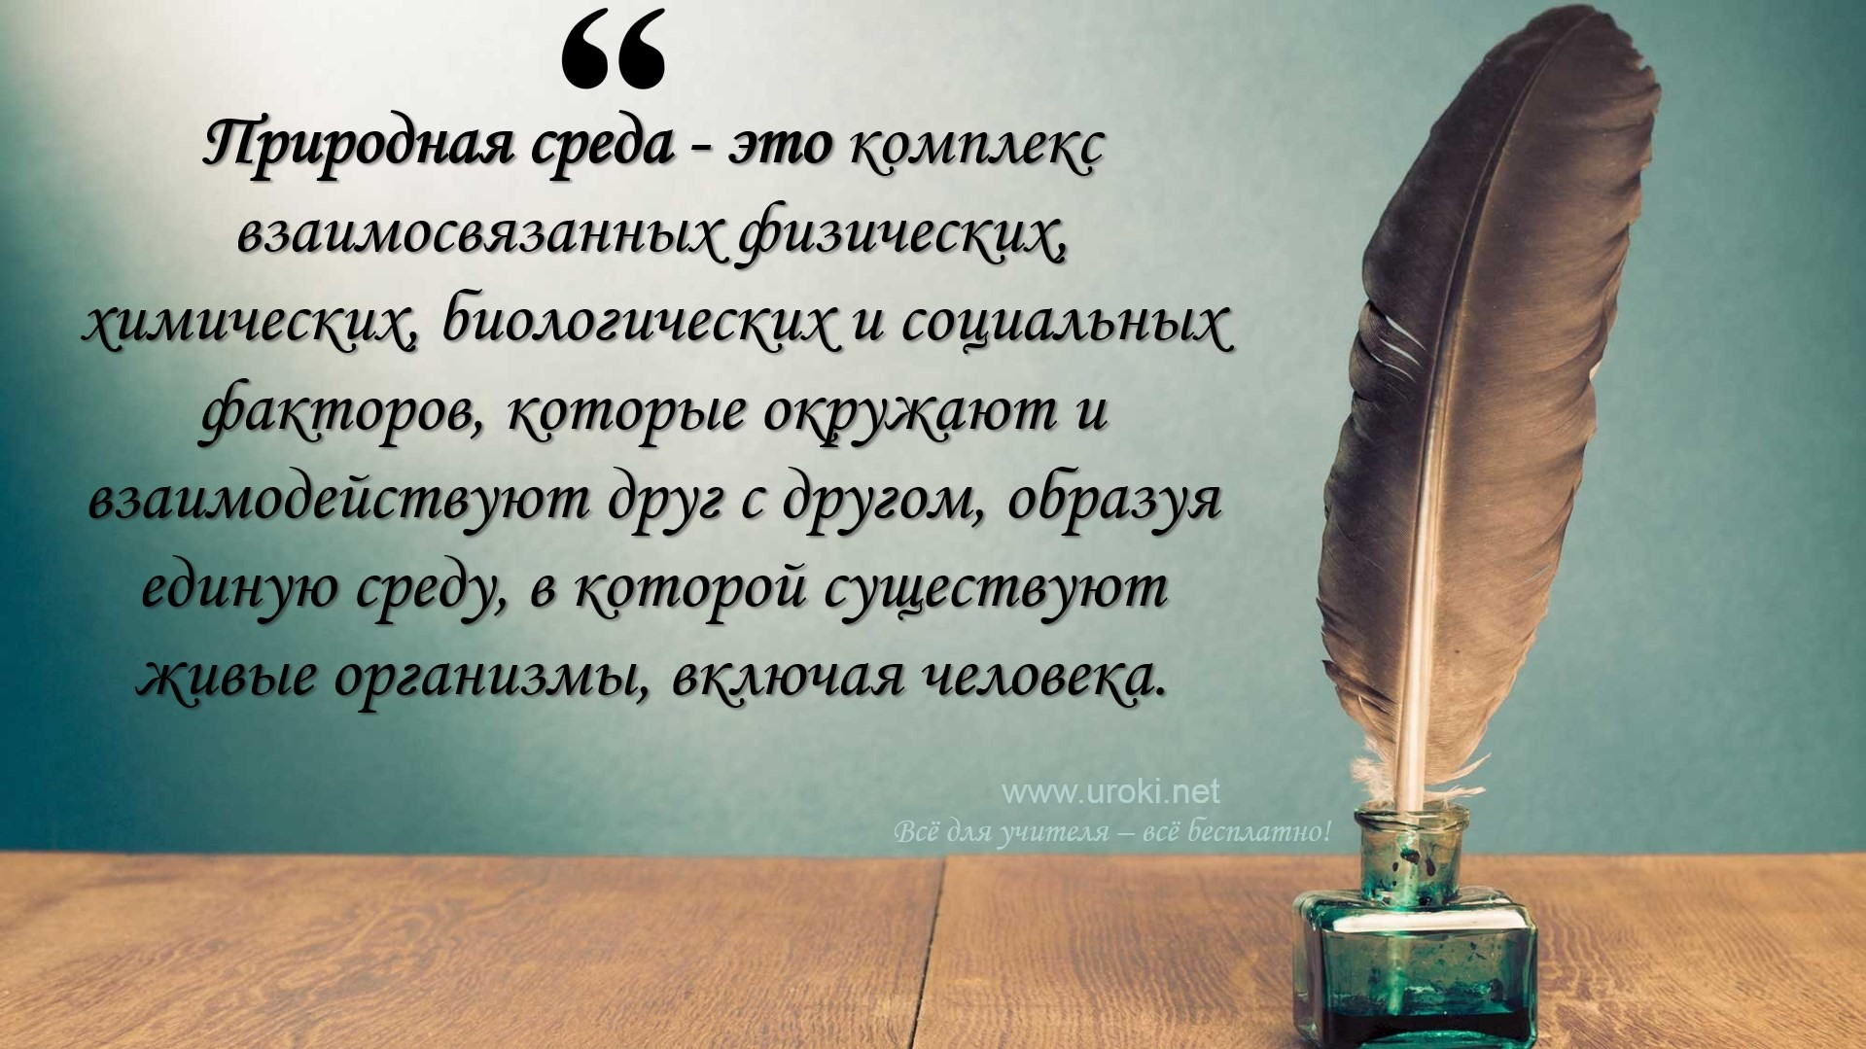
Наша цель на этом уроке - понять важность охраны природы и ее значимость для нашей жизни. Для достижения этой цели мы поставили перед собой несколько задач. Во-первых, мы рассмотрим, что такое природная среда и как она влияет на нас и наши жизненные условия. Во-вторых, мы изучим, почему важно охранять природу и какие способы защиты природы используются сегодня. В-третьих, мы рассмотрим, какие природные территории нуждаются в особой защите и что такое Всемирное наследие ЮНЕСКО. Наши задачи на этом уроке - обсудить эти темы и разобраться в том, как мы можем помочь сохранить нашу природу для будущих поколений.
Основная часть (35 минут)

Понятие природной среды (5 минут)
Природная среда - это комплекс взаимосвязанных физических, химических, биологических и социальных факторов, которые окружают и взаимодействуют друг с другом, образуя единую среду, в которой существуют живые организмы, включая человека. К этим факторам относятся атмосфера, гидросфера, литосфера и биосфера, а также антропогенные факторы, такие как деятельность человека и его воздействие на природу. Природная среда включает в себя все элементы окружающей среды, которые являются необходимыми для жизни и
функционирования живых организмов, в том числе воздух, вода, почва и различные формы живой природы.
Воздух (атмосфера) - это один из основных элементов природной среды. Он не только необходим для дыхания, но и играет важную роль в климатических процессах. Воздух состоит из газов, таких как кислород, азот, углекислый газ и другие.
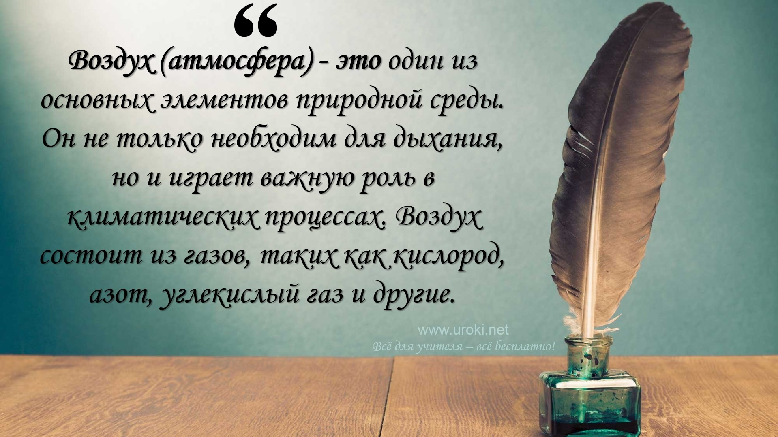
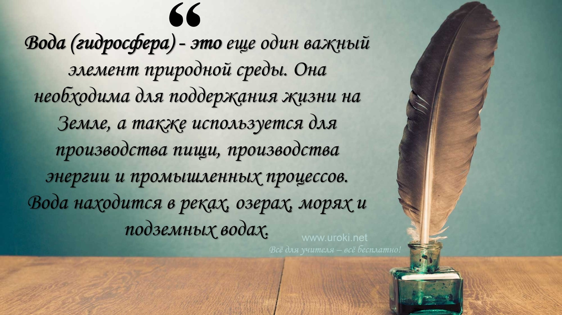
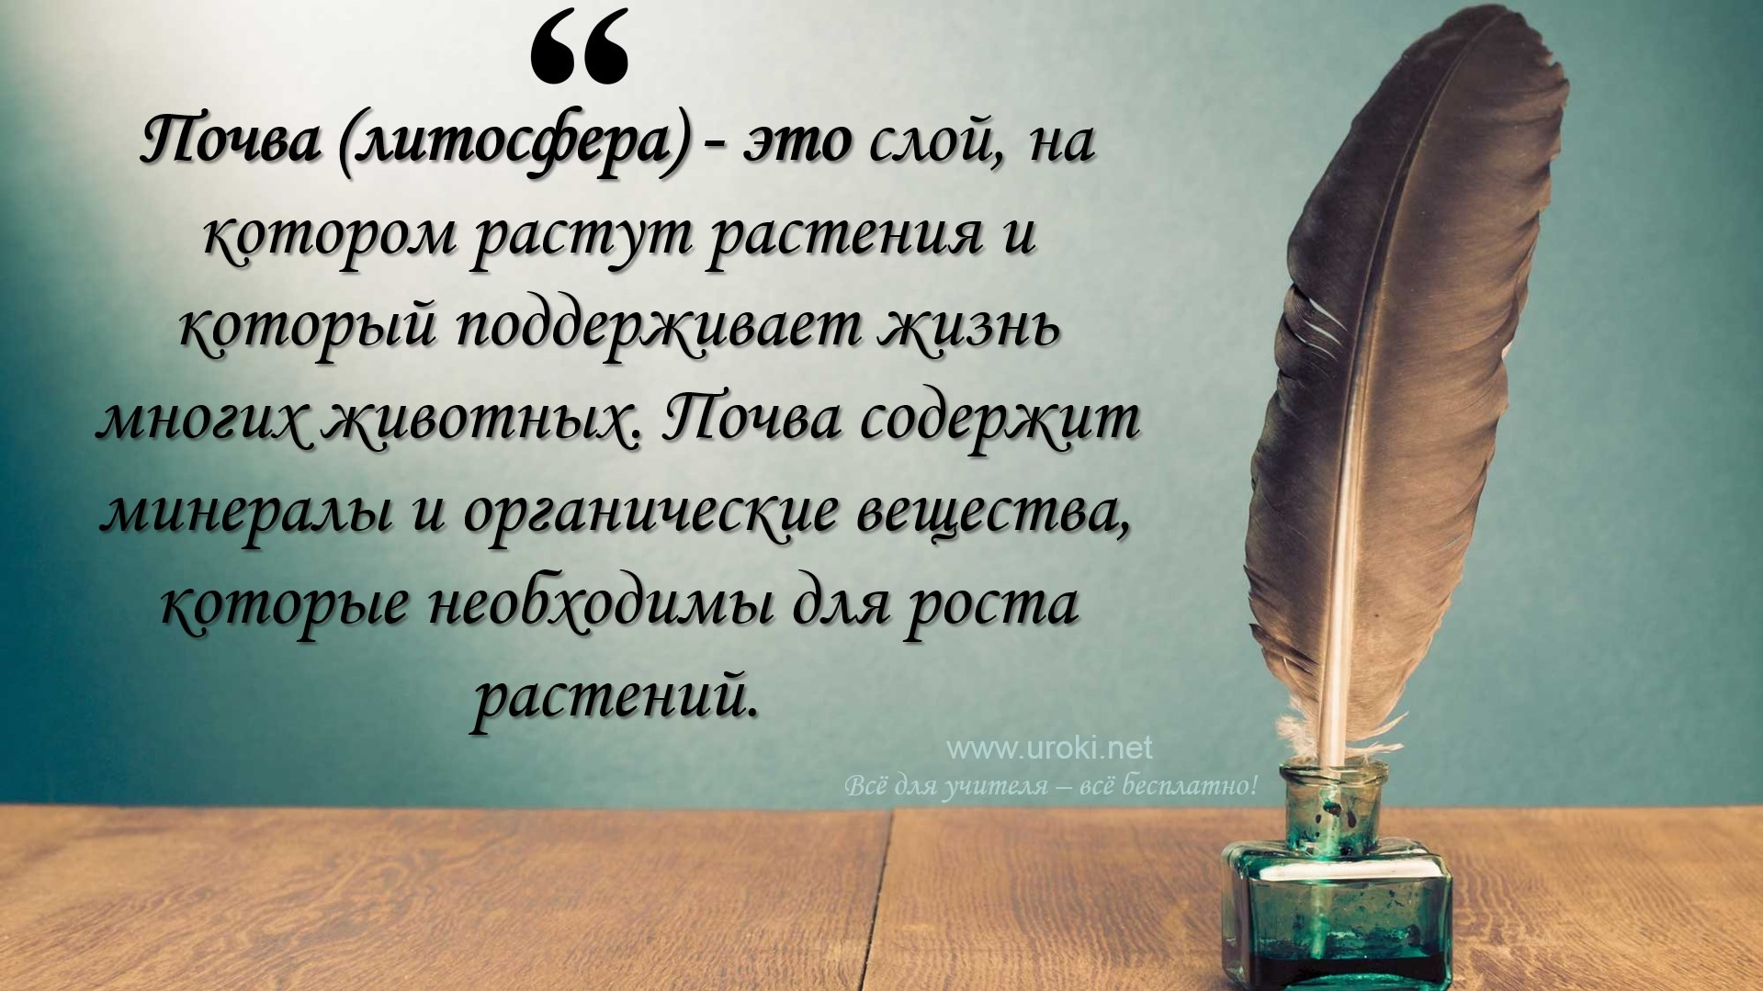
Вода (гидросфера) - это
еще один важный элемент природной среды. Она
необходима для поддержания жизни на Земле, а также используется для
производства пищи, производства энергии и промышленных процессов. Вода
находится в реках, озерах, морях и подземных водах.
Почва (литосфера) - это
слой, на котором растут растения и который поддерживает
жизнь многих животных. Почва содержит минералы и органические вещества,
которые необходимы для роста растений.
Растения и животные (биосфера) - это
два основных элемента биологической
части природной среды. Они являются частью пищевых цепей и играют важную
роль в экосистемах. Растения используют солнечную энергию для производства пищи, а животные потребляют растительную пищу или других животных.
В целом, природная среда является сложным и взаимосвязанным комплексом, который поддерживает жизнь на Земле. Однако, человеческие деятельность, такие как загрязнение воздуха и воды, лесозаготовки, промышленное производство и строительство, оказывают негативное воздействие на природную среду и на нашу жизнь в целом.
Поэтому, очень важно сохранять и защищать природную среду, чтобы она могла продолжать поддерживать нашу жизнь и жизнь всех живых существ на Земле.

Как охраняют природу (10 минут)
Природа является нашим национальным богатством, и мы должны ее беречь и защищать. Охрана природы - это процесс сохранения биологического разнообразия, экосистем и природных ресурсов, а также защиты природной среды от разрушения и загрязнения.
Охрана природы начинается с осознания важности сохранения окружающей среды и понимания, что наша жизнь и благополучие зависят от нее. Для этого необходимо внедрять экологическую культуру в образование и общественную жизнь.
Охрана природы включает в себя множество мер, которые варьируются от национальных программ до простых действий каждого человека. На международном уровне принимаются конвенции и договоренности, такие как Рамсарская конвенция о важности мокрых земель, Конвенция о международной торговле дикими видами флоры и фауны и другие. Они охватывают защиту экосистем и биологического разнообразия, а также контроль за их использованием.
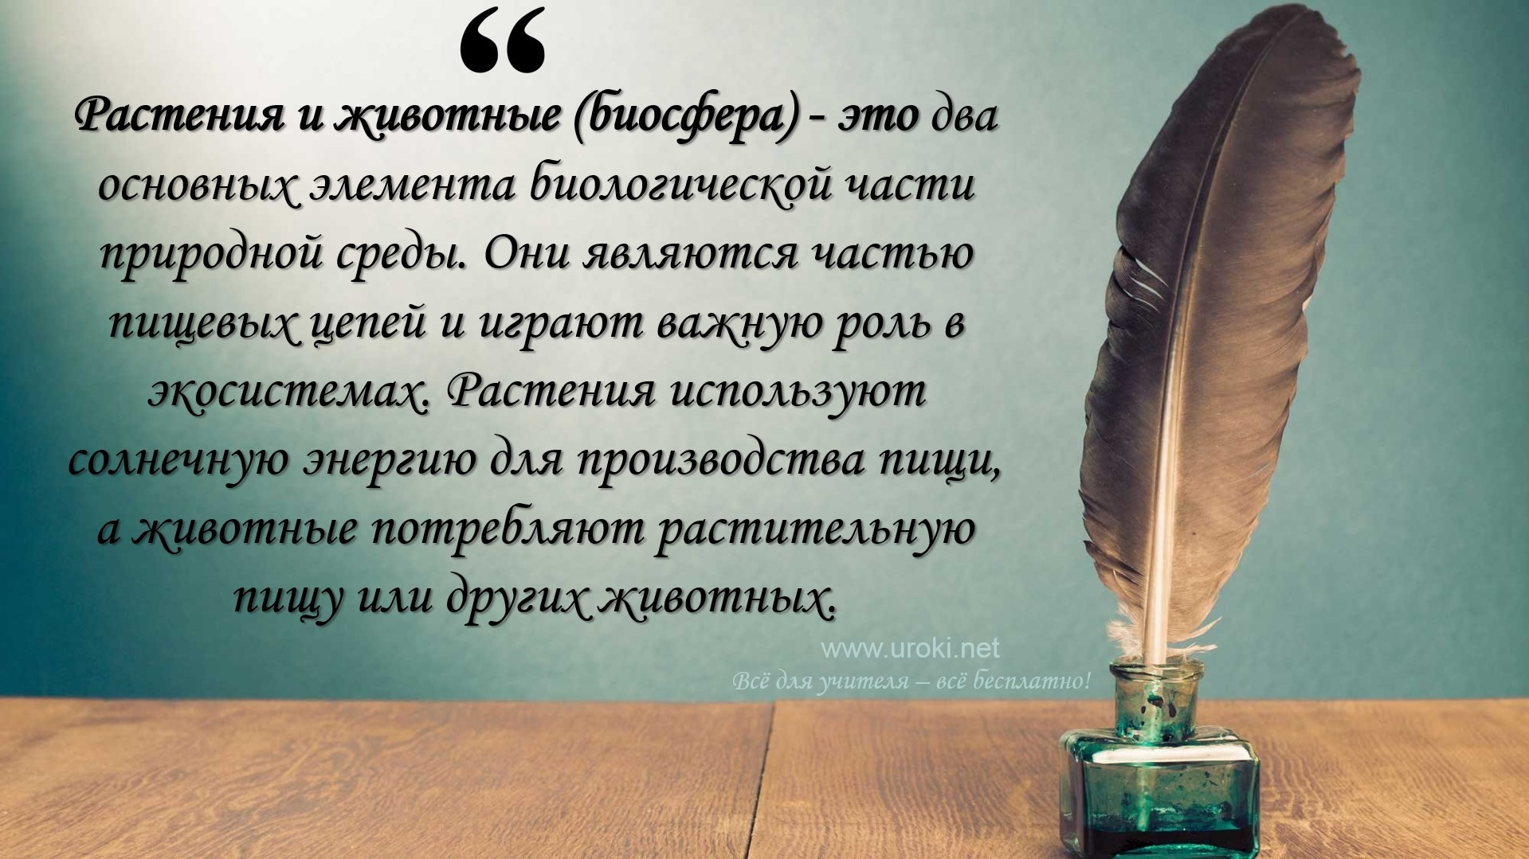
Рамсарская конвенция - это международный договор, который был принят в 1971 году для сохранения важных водно-болотных угодий и их биоразнообразия. Конвенция была названа по имени города Рамсар в Иране, где она была подписана. Сегодня в Рамсарской конвенции участвует более 170 стран мира. Главной целью конвенции является сохранение болот и водоемов как важных экосистем, которые имеют огромное значение для местных жителей и всего мирового сообщества.
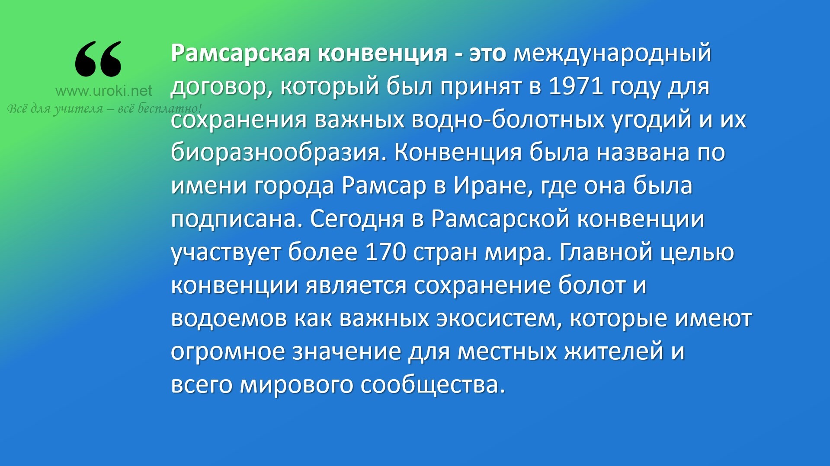
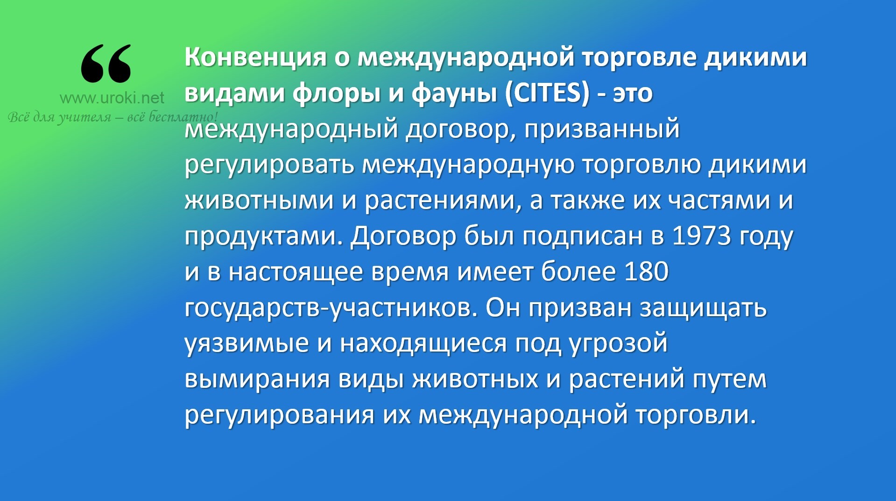
Конвенция о международной торговле дикими видами флоры и фауны (CITES)
-
это
международный договор, призванный регулировать международную торговлю
дикими животными и растениями, а также их частями и продуктами. Договор был
подписан в 1973 году и в настоящее время имеет более 180 государств-участников.
Он призван защищать уязвимые и находящиеся под угрозой вымирания виды
животных и растений путем регулирования их международной торговли.
Однако, охрана природы - это не только ответственность правительства, но и
каждого человека. В повседневной жизни мы можем внести свой вклад в
сохранение окружающей среды. Например, мы можем экономить энергию и воду,
выбирать продукты с меньшим воздействием на окружающую среду, использовать
общественный транспорт или более экологически чистые транспортные средства.
Охрана природы также включает в себя создание и поддержание природных особо
охраняемых территорий, таких как национальные парки, заповедники и памятники
природы. Эти зоны предназначены для сохранения природных экосистем и редких
видов животных и растений.
Кроме того, Всемирное наследие ЮНЕСКО включает в себя природные объекты,
такие как геологические образования, национальные парки и другие места
природного значения, которые являются общим достоянием человечества.
В заключение, охрана природы - это задача всех людей. Мы должны понимать, что
все, что мы делаем, может оказать влияние на природу, и поэтому мы должны
относиться к ней бережно и ответственно. В результате нашей деятельности на
планете уже произошло много негативных изменений в природной среде, и сейчас
мы стоим на грани экологической катастрофы. Но еще есть время остановить этот
процесс и начать восстанавливать нашу природу.
Охрана природы - это не просто дополнительный элемент нашей жизни, это часть нашей жизни. Это наша ответственность перед будущими поколениями, перед нашей планетой и перед собой. Поэтому давайте вместе беречь нашу природу и делать все, что в наших силах, чтобы сохранить ее красоту и многоликие.

Природные особо охраняемые территории (10 минут)
Природные особо охраняемые территории (ПООТ) - это участки земли или водной поверхности, которые признаны государством особо ценными в экологическом, научном, культурном, историческом и рекреационном отношении.
ПООТ могут быть природными заповедниками, национальными парками, заказниками, биосферными заповедниками, памятниками природы и другими участками, где сохраняются уникальные природные объекты и природные комплексы. В мире существует более 2000 ПООТ, которые составляют около 10% от общей площади земной поверхности.
Основная задача создания ПООТ заключается в сохранении уникальной природной красоты, биологического разнообразия и сохранении природных экосистем. В таких территориях не разрешается осуществлять хозяйственную деятельность, которая может привести к нарушению экологической равновесия, уничтожению редких растительных и животных видов, или порче природных ландшафтов.
Для охраны ПООТ в каждой стране создается специальное управление, которое занимается контролем за соблюдением правил использования природных ресурсов, прописанных законодательством. Разрешенные виды деятельности в ПООТ могут быть ограничены, и могут включать в себя экологический туризм, научные исследования, образовательные мероприятия и традиционное использование ресурсов коренным народом.
Охрана ПООТ является важной задачей, которая не только позволяет сохранить уникальную природу, но и обеспечивает устойчивое развитие регионов. Охрана природы является задачей не только государства, но и каждого человека, который обязан бережно относиться к природе и уважать ее уникальность и красоту.
Природные особо охраняемые территории (ПООТ) и особо охраняемые природные территории (ООПТ) – это два разных понятия, хотя и связанные между собой.
ПООТ – это часть территории, на которой в соответствии с законодательством установлены особые режимы использования и охраны природных ресурсов, в том числе земель, лесов, вод, флоры и фауны. Такие территории являются объектами охраны государства и имеют высокую степень охраны. В России, например, к ПООТ относятся заповедники, национальные парки, природные парки, заказники и другие подобные территории.
ООПТ (Особо охраняемые природные территории) – это часть территории, на которой установлены особые режимы использования и охраны природных объектов, в том числе животных, растений и грибов, а также геологических, ландшафтных и других природных объектов. Такие территории устанавливаются в соответствии с Федеральным законом "Об особо охраняемых природных территориях" и имеют более слабую степень охраны, чем ПООТ.
Отличие ПООТ от ООПТ заключается в том, что ПООТ предназначены для сохранения не только природных объектов, но и культурных и исторических объектов, которые имеют большое значение для народа. Также ПООТ могут включать в себя территории, где разрешена частичная экономическая деятельность, если она не противоречит основной цели охраны природы. В то время как ООПТ нацелены только на сохранение природных объектов и процессов и обычно имеют более строгие правила использования и защиты. Однако оба понятия имеют общую цель – сохранение природы и биоразнообразия.

Всемирное наследие ЮНЕСКО (10 минут)
ЮНЕСКО (Полное название: Организация Объединенных Наций по вопросам образования, науки и культуры) - это международная организация, созданная в 1945 году. Она занимается координацией международного сотрудничества в области образования, науки, культуры и коммуникаций, а также способствует сохранению культурного наследия человечества. Одним из наиболее известных достижений ЮНЕСКО является программа Всемирного наследия, в рамках которой создается список наиболее уникальных и значимых природных и культурных объектов, нуждающихся в охране и сохранении для будущих поколений.
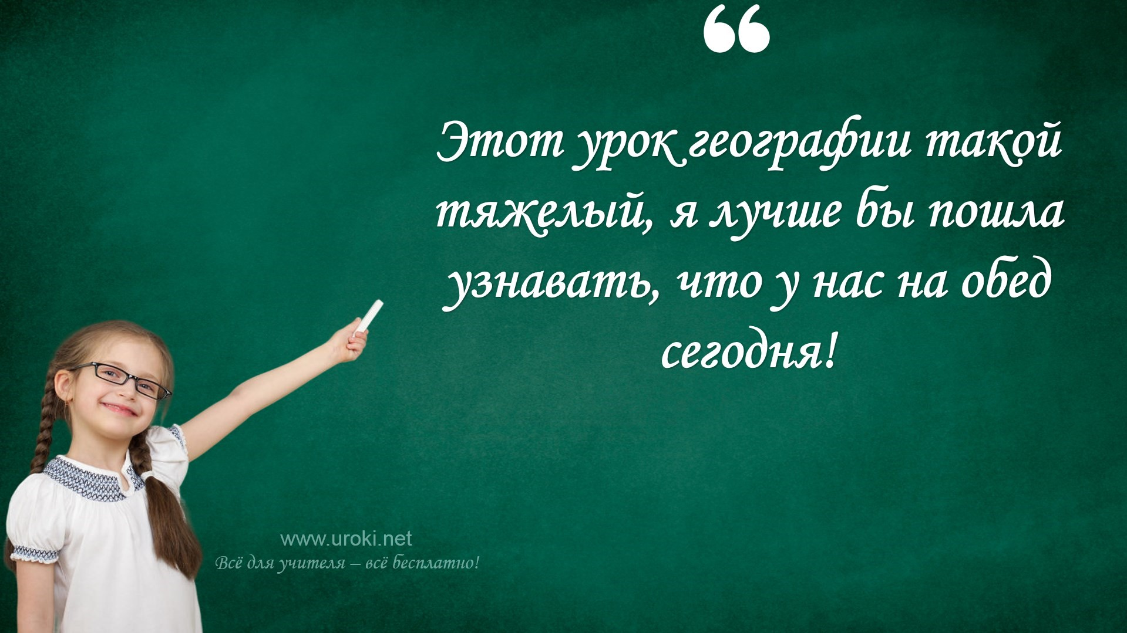
Всемирное наследие ЮНЕСКО - это список культурных и природных объектов, признанных ЮНЕСКО уникальными и достойными сохранения для будущих поколений. Список включает в себя множество объектов различных стран, которые имеют исключительное культурное или природное значение для всего человечества. Всемирное наследие ЮНЕСКО призвано сохранять и охранять эти объекты, а также способствовать развитию туризма, науки и культуры в местах, где они расположены. Список был создан в 1972 году и насчитывает более 1000 объектов в разных странах мира.
Основная задача Всемирного наследия ЮНЕСКО – сохранение и защита культурных и природных объектов, чтобы они могли быть переданы будущим поколениям. ЮНЕСКО рассматривает объекты для включения в список Всемирного наследия на основе их уникальности, ценности и уровня сохранности.
В список Всемирного наследия ЮНЕСКО включены такие культурные объекты, как старинные города, замки, соборы, памятники архитектуры, древние пещеры с рисунками и многое другое. Среди природных объектов, включенных в список, можно назвать национальные парки, заповедники, геологические образования, горы, пустыни, острова и многое другое.
Для того чтобы объект мог быть включен в список Всемирного наследия ЮНЕСКО, необходимо выполнение ряда условий. В первую очередь объект должен быть уникальным и обладать высокой культурной или природной ценностью. Кроме того, объект должен находиться в хорошем состоянии и быть достаточно защищенным от разрушения или иного ущерба. Сохранение объекта должно также способствовать развитию региона, в котором он расположен.
Включение объекта в список Всемирного наследия ЮНЕСКО позволяет ему получить дополнительный статус и защиту со стороны международного сообщества. Кроме того, это способствует увеличению туристического потока в регионе, что может привести к развитию инфраструктуры и повышению уровня жизни местного населения.
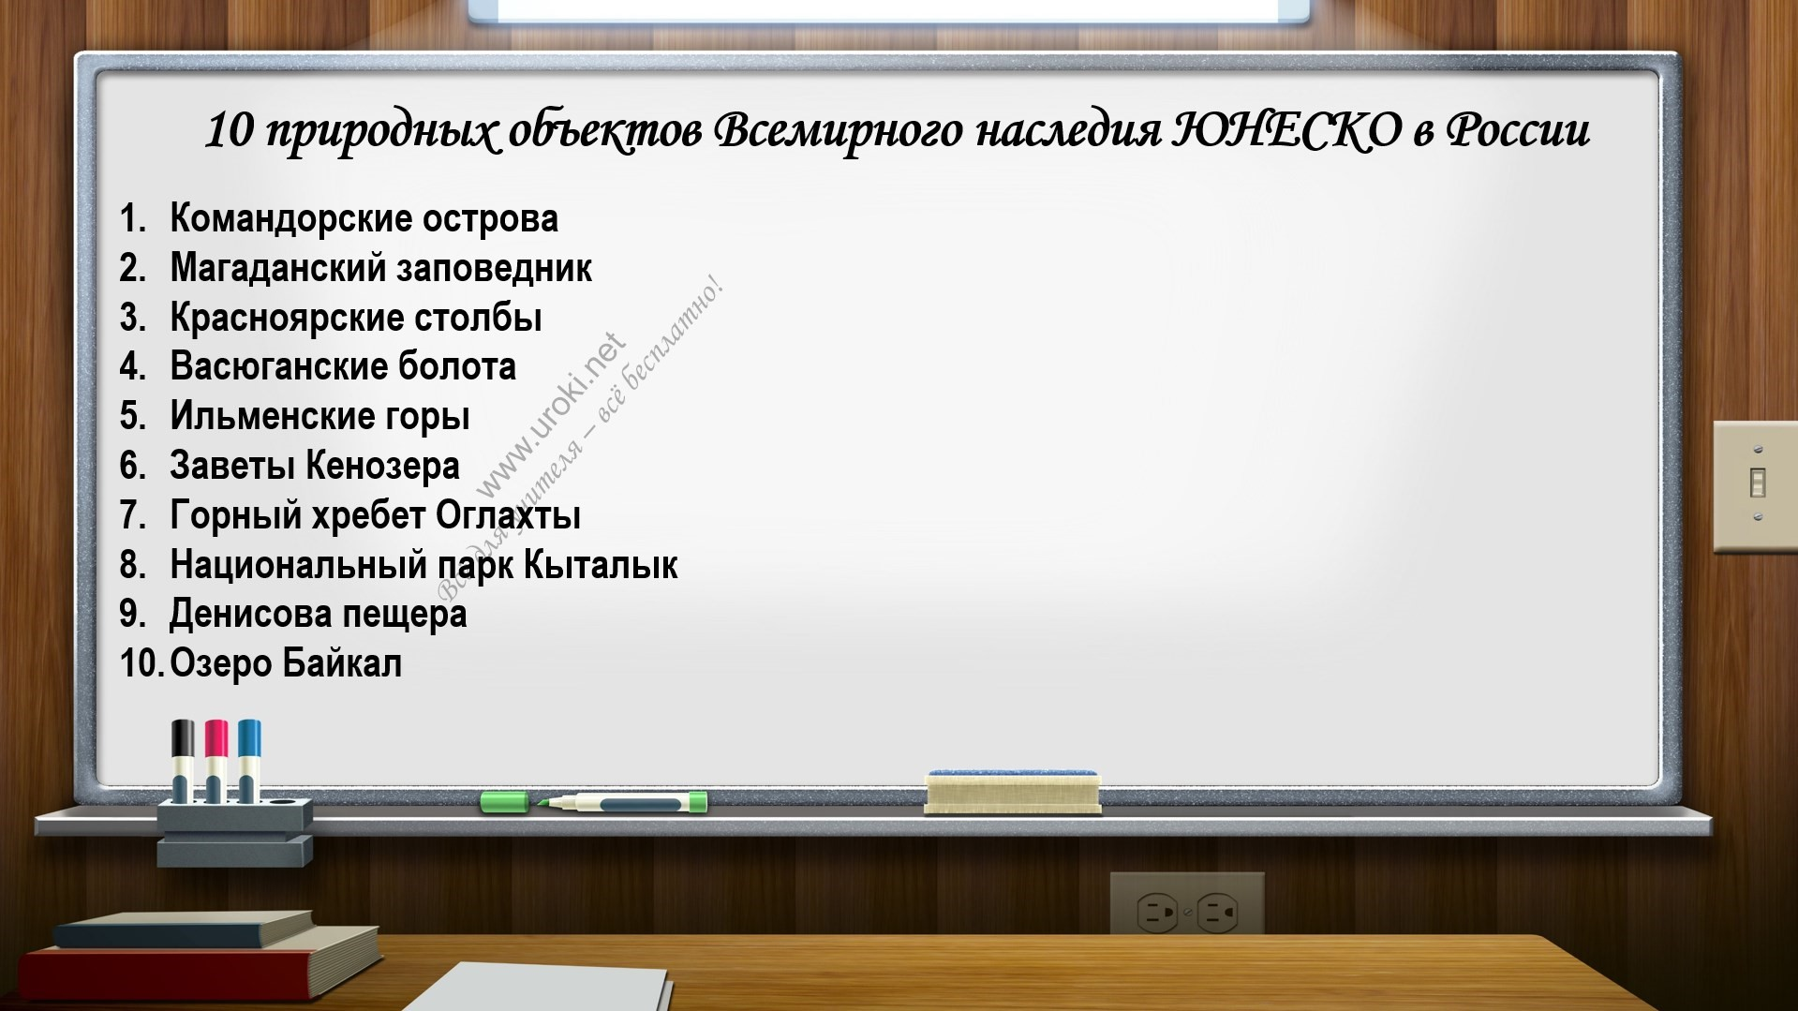
Однако включение объекта в список Всемирного наследия ЮНЕСКО также может
привести к ряду проблем, таких как нарушение экологического баланса в регионе,
перегрузка туристической инфраструктуры и т.д.
Список из 10 природных объектов Всемирного наследия ЮНЕСКО
в России:
1
. Командорские острова
2
. Магаданский заповедник
3
. Красноярские столбы
4
. Васюганские болота
5
. Ильменские горы
. Заветы Кенозера
6
. Горный хребет Оглахты
7
8
. Национальный парк Кыталык
9
. Денисова пещера
10
. Озеро Байкал
Эти объекты признаны Всемирным наследием ЮНЕСКО в соответствии с их
уникальностью и значимостью для сохранения биологического разнообразия и
природного наследия.
Заключение (5 минут)
Подведение итогов урока.
Краткий обзор основных идей и мыслей, которые обсуждались на
уроке
Давайте сделаем краткий обзор основных идей и мыслей, которые мы обсудили на
уроке. Мы начали с изучения понятия "природная среда" и обсудили, как она важна
для нашей жизни. Затем мы глубже погрузились в тему охраны природы и
рассмотрели, какие меры принимаются для защиты природы. Мы также обсудили,
что такое природные особо охраняемые территории и как они помогают сохранить
биологическое разнообразие нашей планеты. Наконец, мы рассмотрели концепцию
Всемирного наследия ЮНЕСКО и обсудили, почему важно сохранять культурные и
природные объекты для будущих поколений.
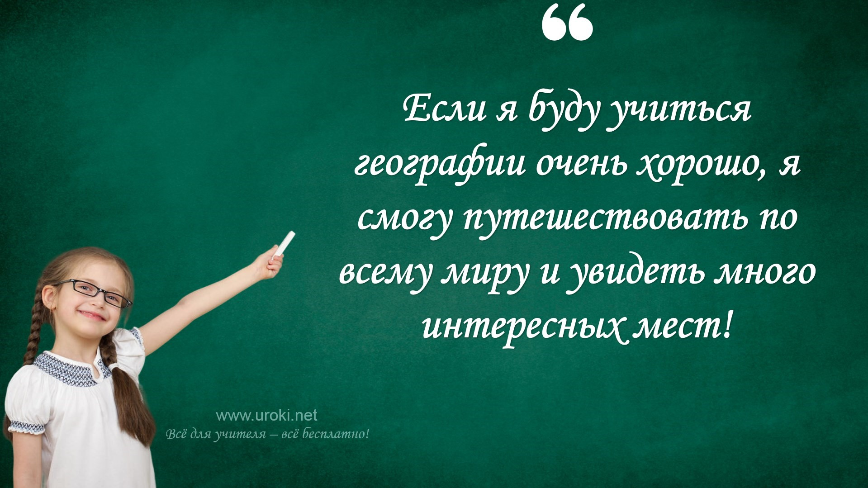
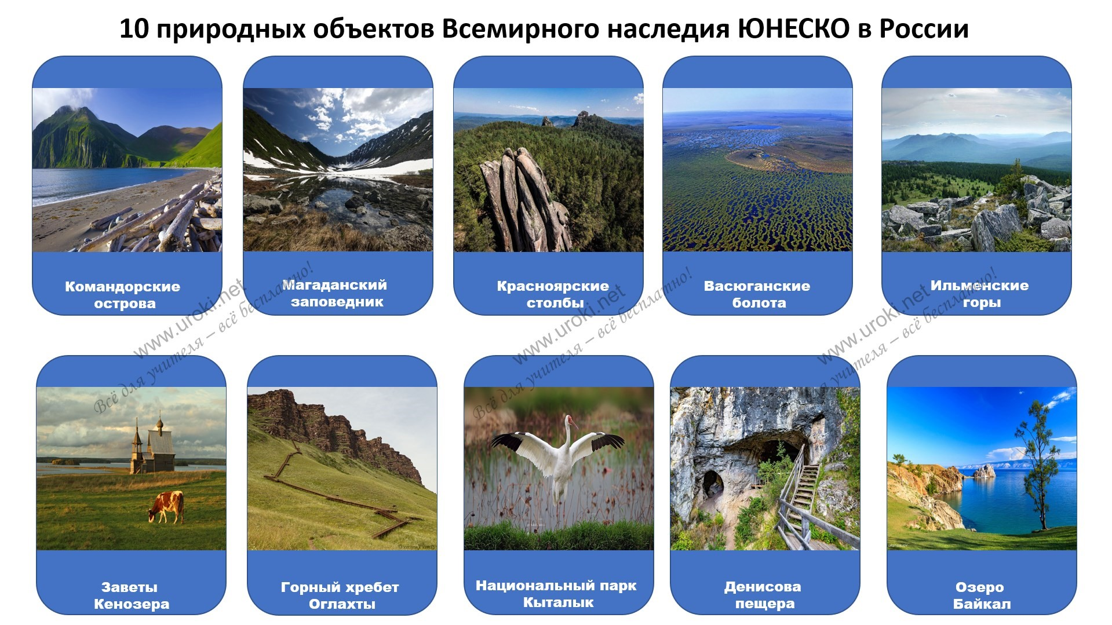
Выражение благодарности ученикам за их внимание и участие.
Рефлексия (5 минут)
Обсуждение учениками того, что они узнали на уроке
Оценка учениками своей работы на уроке
Домашнее задание (5 минут)
Найти информацию о природных особо охраняемых территориях в своем регионе и
написать о них реферат.
Карточки (раздаточный материал) на урок
географии по теме "10 природных объектов
Всемирного наследия ЮНЕСКО в России"
Стихотворение "Охрана природы" для урока
географии
Инна Браткова (https://stihi.ru/2012/03/24/5128)

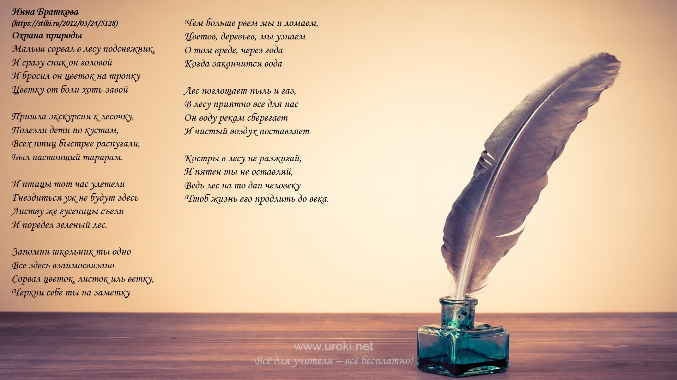
Охрана природы
Малыш сорвал в лесу подснежник,
И сразу сник он головой
И бросил он цветок на тропку
Цветку от боли хоть завой

Пришла экскурсия к лесочку,
Полезли дети по кустам,
Всех птиц быстрее распугали,
Был настоящий тарарам.

И птицы тот час улетели
Гнездиться уж не будут здесь
Листву же гусеницы съели
И поредел зеленый лес.

Запомни школьник ты одно
Все здесь взаимосвязано
Сорвал цветок, листок иль ветку,
Черкни себе ты на заметку

Чем больше рвем мы и ломаем,
Цветов, деревьев, мы узнаем
О том вреде, через года
Когда закончится вода

Лес поглощает пыль и газ,
В лесу приятно все для нас
Он воду рекам сберегает
И чистый воздух поставляет

Костры в лесу не разжигай,
И пятен ты не оставляй,
Ведь лес на то дан человеку
Чтоб жизнь его продлить до века.
Кроссворд по теме: "Природная среда. Охрана
природы." на урок географии в 6 классе
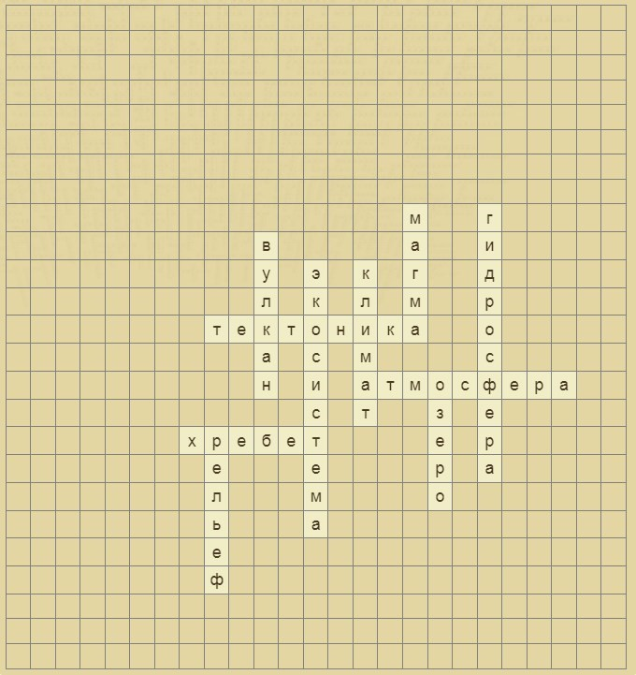
Вопросы для кроссворда
1
. Как называется совокупность всех вод на Земле? (Гидросфера
)
2
. Как называется слой газов, окружающий Землю? (Атмосфера
)
3
. Как называется биологическая система, состоящая из живых организмов и их
окружающей среды? (Экосистема)
4
. Как называется совокупность погодных явлений в определенной местности?
(
Климат
)
. Как называется гора, образованная из материала, выброшенного из глубин
5
Земли? (Вулкан)
. Как называется водоем, полностью окруженный сушей? (Озеро
)
6
7
. Как называется расплавленная горная порода внутри Земли? (Магма
)
8
. Как называется длинная горная цепь? (Хребет
)
9
. Как называется процесс движения плит земной коры? (Тектоника
)
10
. Как называется общий вид местности на Земле? (Рельеф
)
Скачать к
р
оссво
рд
бесплатн
о
Тесты на урок по теме: "Природные особо
охраняемые территории. Всемирное наследие
ЮНЕСКО"
Что такое природная среда?
a) Область окружающей жизни человека, включающая в себя природу и ее
компоненты.
b) Совокупность архитектурных объектов в городе.
c) Название журнала про экологию.
Ответ:
a
Что такое природный заповедник?
a) Территория, где запрещено охотиться и рыбачить.
b) Территория, созданная для сохранения уникальных природных комплексов
и видов животных и растений.
c) Специально созданный объект для промышленной добычи нефти.
Ответ:
b
Как называется ученый, который изучает взаимодействие
организмов с окружающей средой?
a) Географ
b) Эколог
c) Археолог
Ответ:
b
Что такое биоразнообразие?
a) Способность организма адаптироваться к изменениям в окружающей среде.
b) Разнообразие форм жизни на Земле, которые составляют биоту.
c) Состояние природной среды в момент времени.
Ответ:
b
Как называется процесс изменения природной среды под
воздействием человеческой деятельности?
a) Адаптация
b) Эволюция
c) Антропогенез
Ответ:
c
Как называется ученый, который изучает физические свойства
Земли и ее оболочки?
a) Географ
b) Геолог
c) Биолог
Ответ:
b
Что такое гидросфера?
a) Совокупность всех живых организмов на Земле.
b) Воздушный океан, состоящий из газов.
c) Совокупность водных ресурсов Земли.
Ответ:
c
Как называется ученый, который изучает климат и погоду на
Земле?
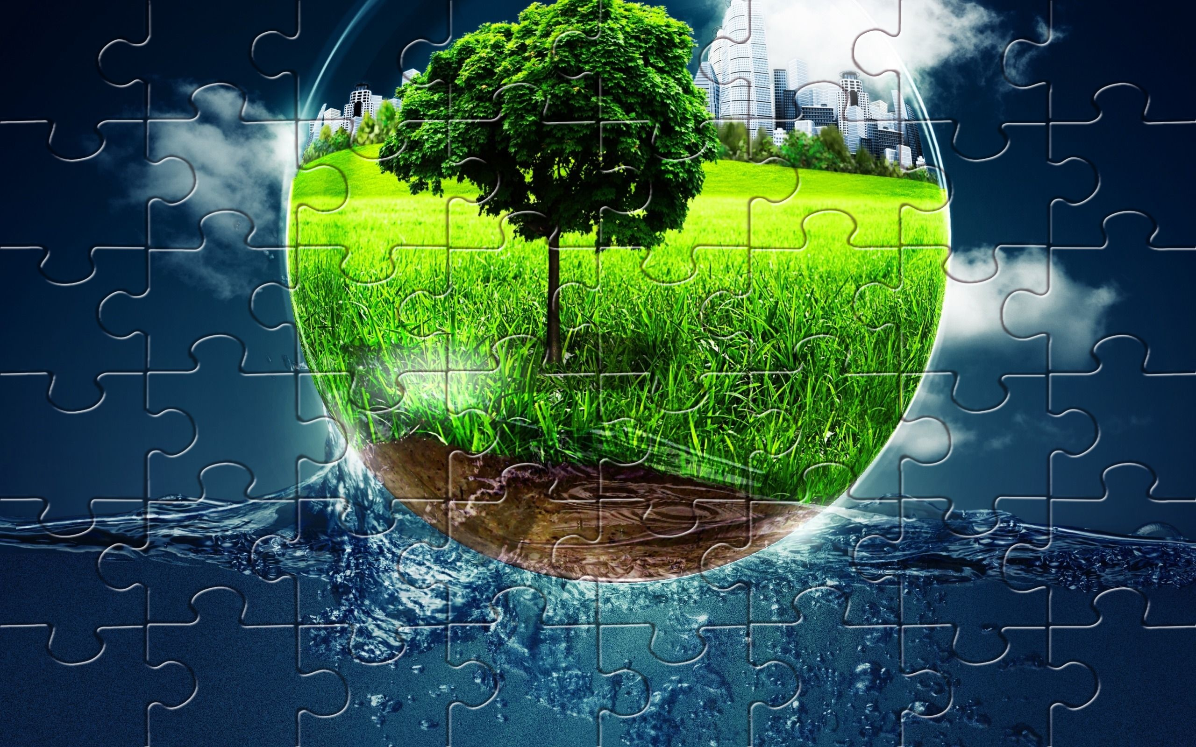
a) Климатолог
b) Астроном
c) Физик
Ответ:
a
Какой природный объект представляет собой участок природы,
который сохраняется в естественном виде и защищается
государством?
a) Национальный парк
b) Природный заповедник
c) Природный памятник
Правильный ответ:
b. Природный заповедник
Какие ресурсы являются природными?
a) Только воздух и вода
b) Только земля и минералы
c) Все ресурсы, полученные из природы
Правильный ответ:
c. Все ресурсы, полученные из природы
Пазл для использования на уроке географии в 6
классе
Загадки на урок по теме: "Природные особо
охраняемые территории и наследие ЮНЕСКО"
Я вижу зеленый лес, реку, озеро и гору, и все это называется…? (Природной
средой)
Я взлетаю и лечу в небе, я строю гнезда на деревьях, и меня можно увидеть в
природе. Кто я? (Птица)
Я живу в лесу, мой рост может достигать 100 метров, мои листья меняют цвет
каждую осень. Что я? (Дерево)
Я ползаю на земле, у меня есть много ног и чувствительные усики. Я могу
быть красивым и ярким, или незаметным и скрытным. Кто я? (Насекомое)
Я живу в море и могу быть большим или маленьким, плавать очень быстро. Я
подаю аккустические сигналы, когда нахожусь в стае. Что я? (Рыба)
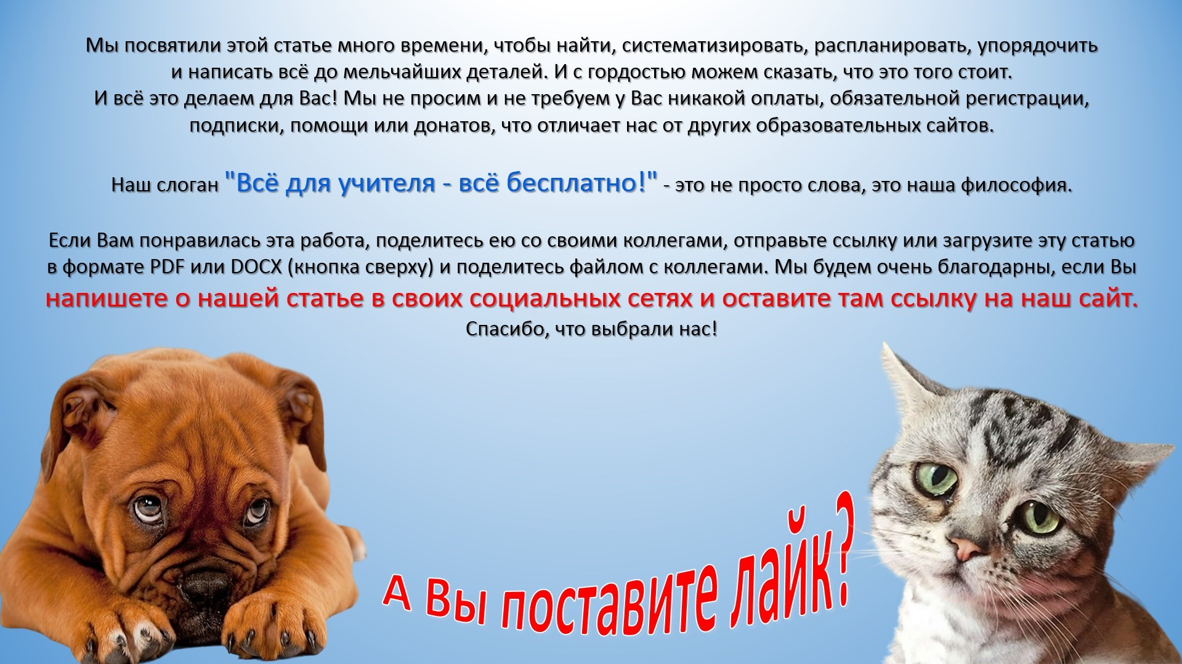
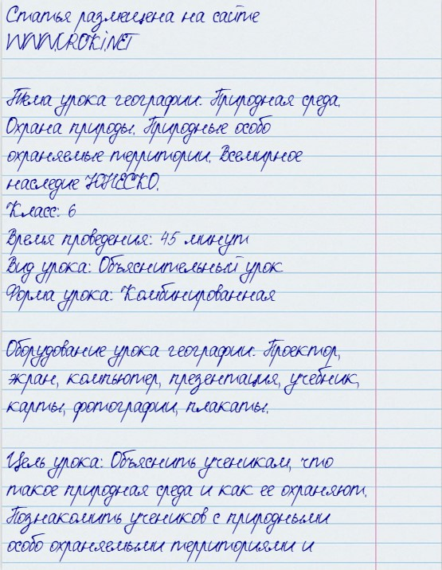
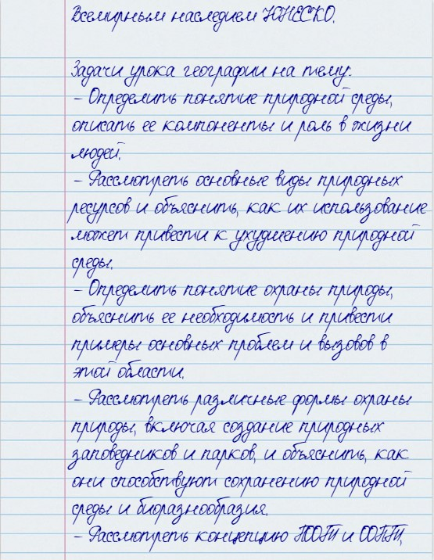
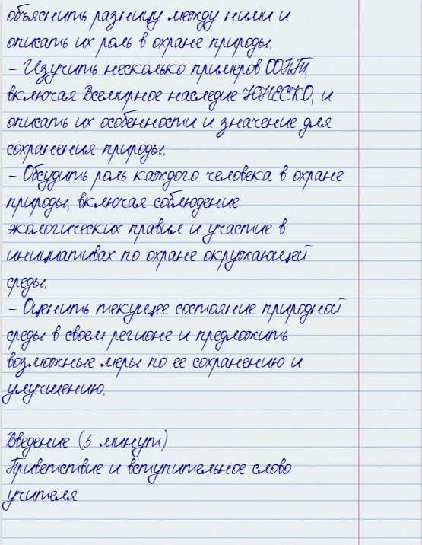
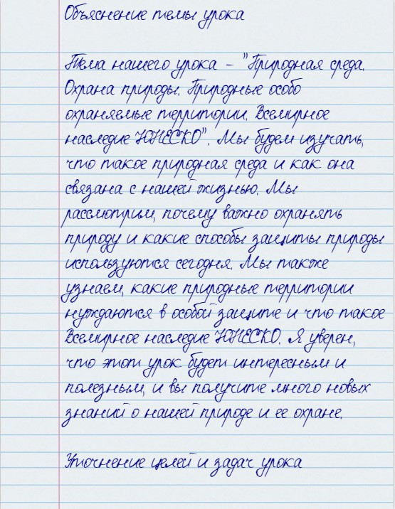
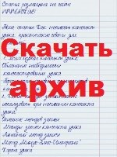

Скачать бесплатно эту статью в рукописном
виде:
Читать ещё статьи по теме:
1
.
Конспекты /
р
аз
р
аботки
у
роков по геог
р
а
ф
и
и
2
.
П
р
езентац
ия по геог
р
а
ф
ии
д
ля
у
рока в 7 классе по теме: "Релье
ф
Аф
р
ики
"
3
.
Раз
р
аботка отк
р
ытого
у
рока-обобщ
ения в 6 классе по теме "Мате
р
ики
и
океаны".Иг
р
а "Слабое звено
"
4
.
Раз
р
аботка
у
рока по геог
р
а
ф
ии по теме: "Мате
р
ики Ев
р
азия и Аф
р
ика
,
и
х
части света.
"
5
.
Раз
р
аботка
у
рока по геог
р
а
ф
ии
д
ля 7 класса на тем
у
: "Океания. Обобщ
ение п
о
теме Авст
р
алия
"
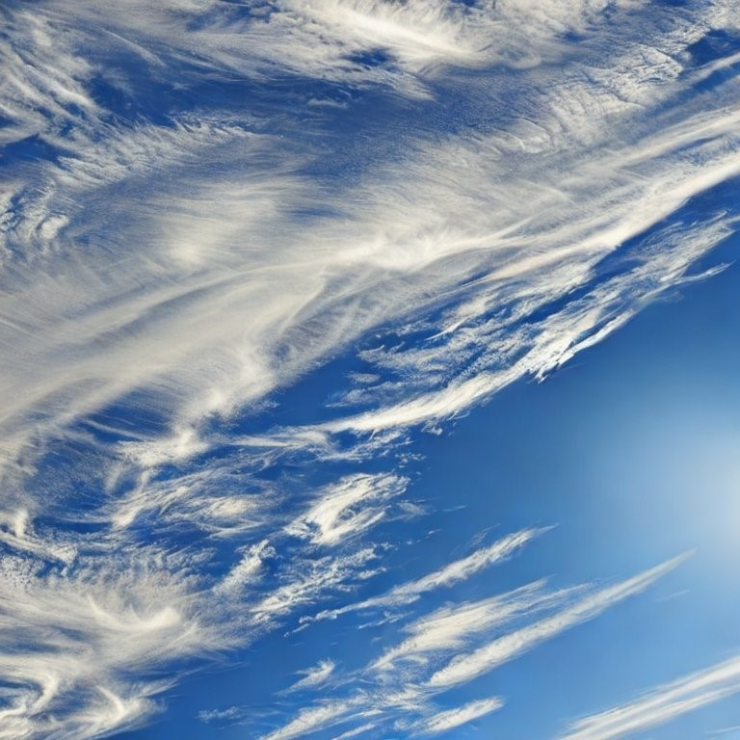
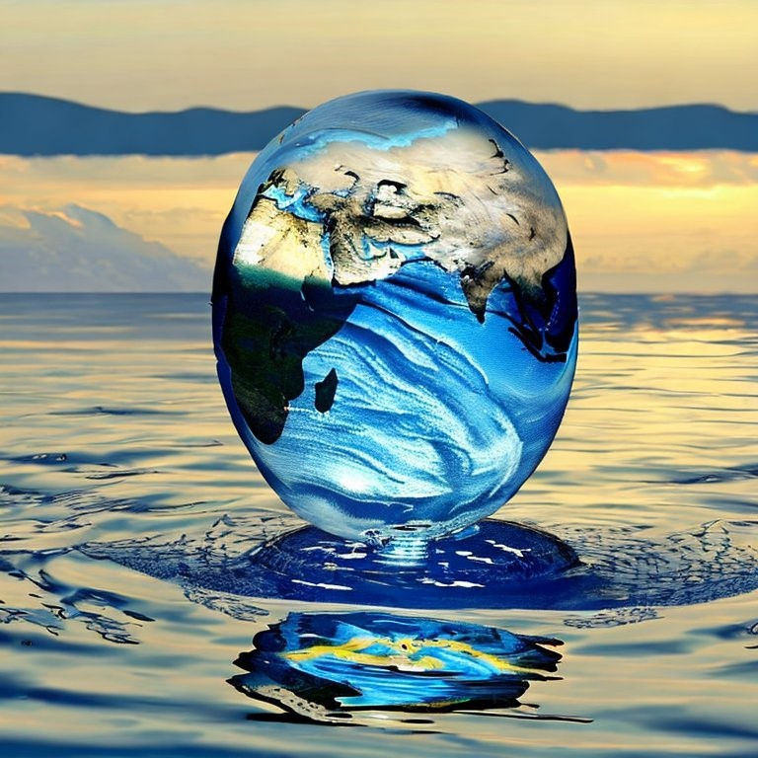
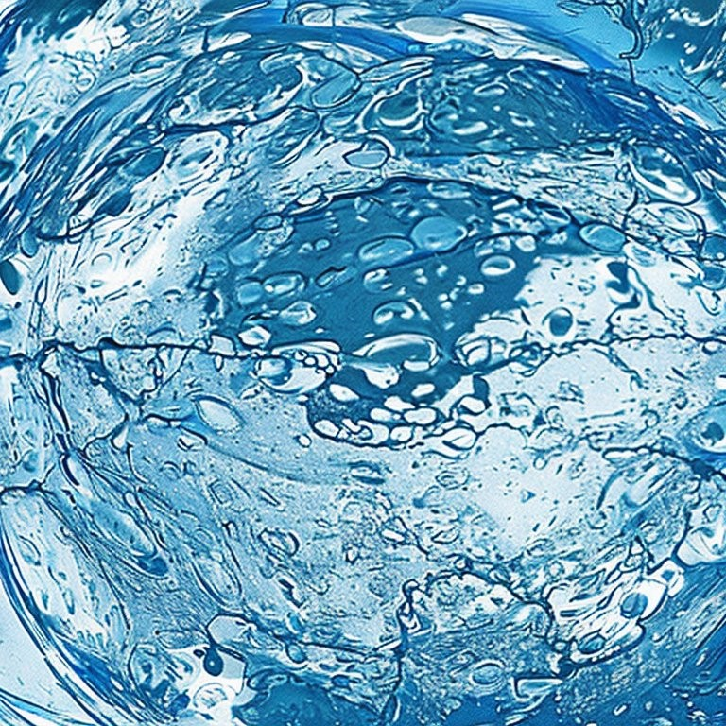
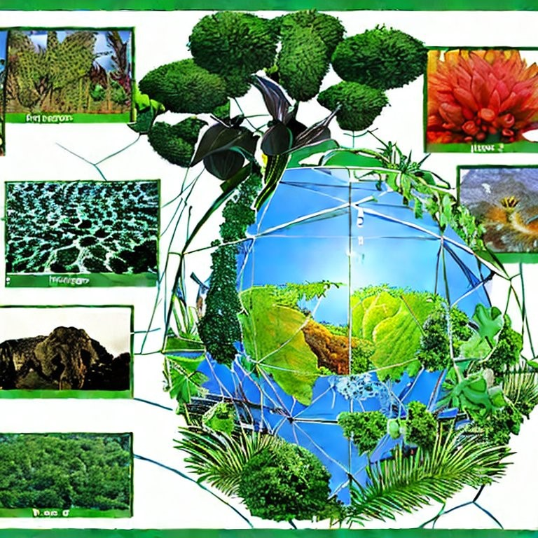
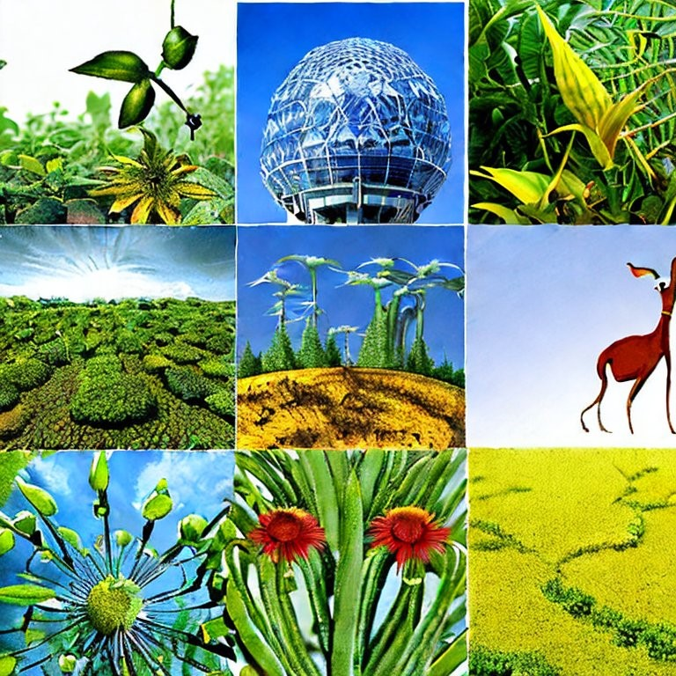
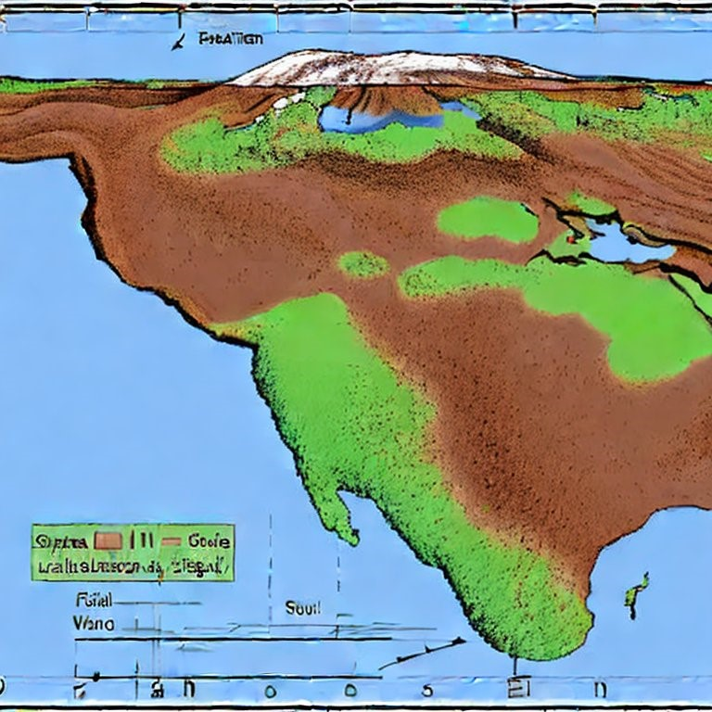
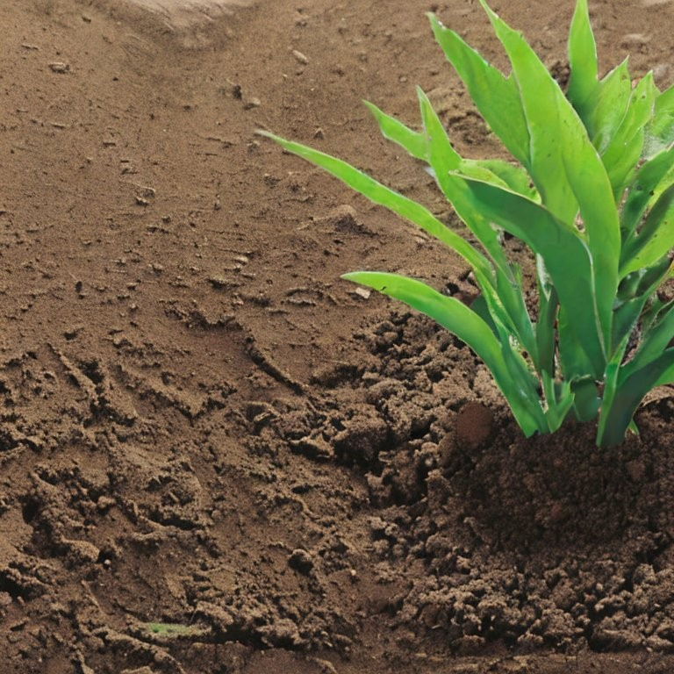
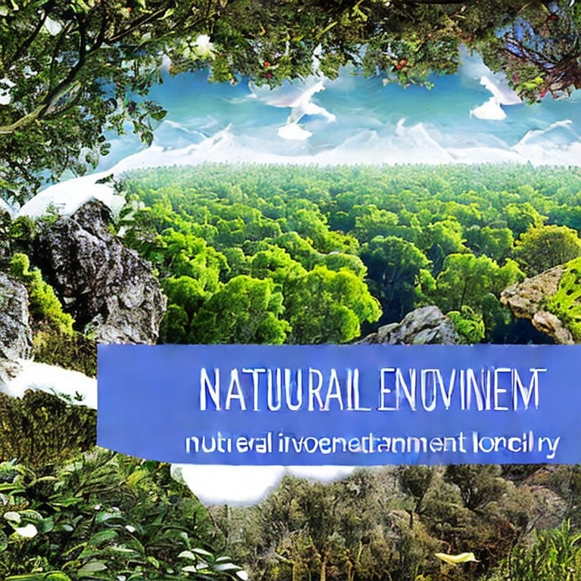
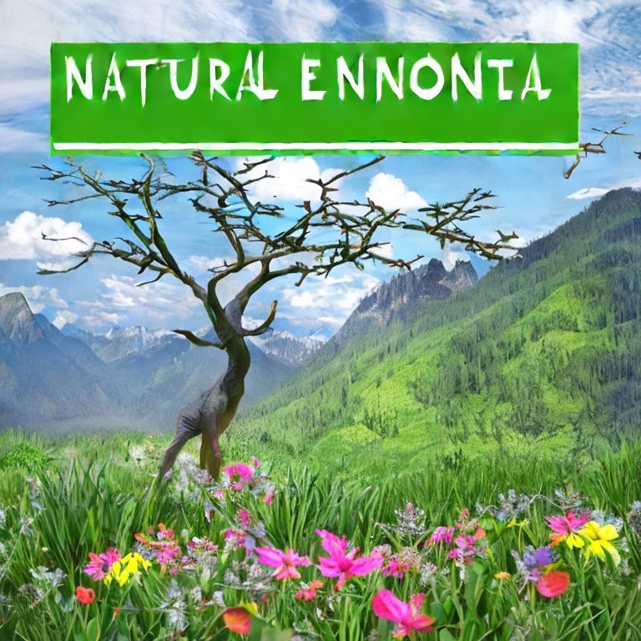
Смотреть картинки по теме:
Слова ассоциации (тезаурус) к статье:
лес, жизнь, человек, живая, охрана, красная, флора, животные, заказник
Смотреть видео к статье:
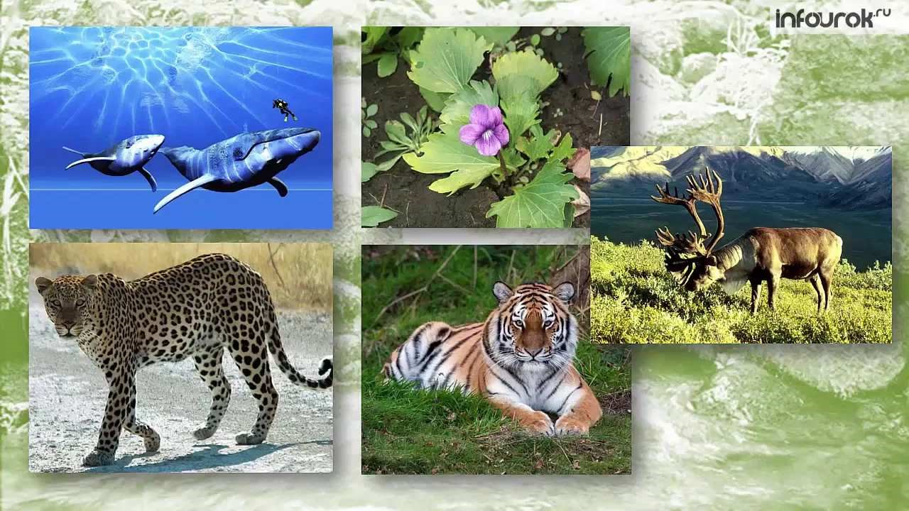
Опубликовано 10.05.2023

Watch o
n
Охран
а

природ
ы

и

объект
ы

Всемирног
о

насл
е
…
Copy link

